2月电视面板行情：供应偏紧，面板价格总体呈上涨趋势‌
2025.02.18 CINNO Research
导语：春节期间，国内补贴政策持续释放效能，市场需求在短期内维持旺盛，推动大尺寸面板价格在今年1月持续上涨，进入2月，美对华上调10%关税政策落地，对墨西哥等地增加关税的不确定性风险增加，品牌方或加大采购需求，面板厂仅小幅上调稼动率以应对，预计今年2月面板价格全线上涨。
CINNO Research 简评
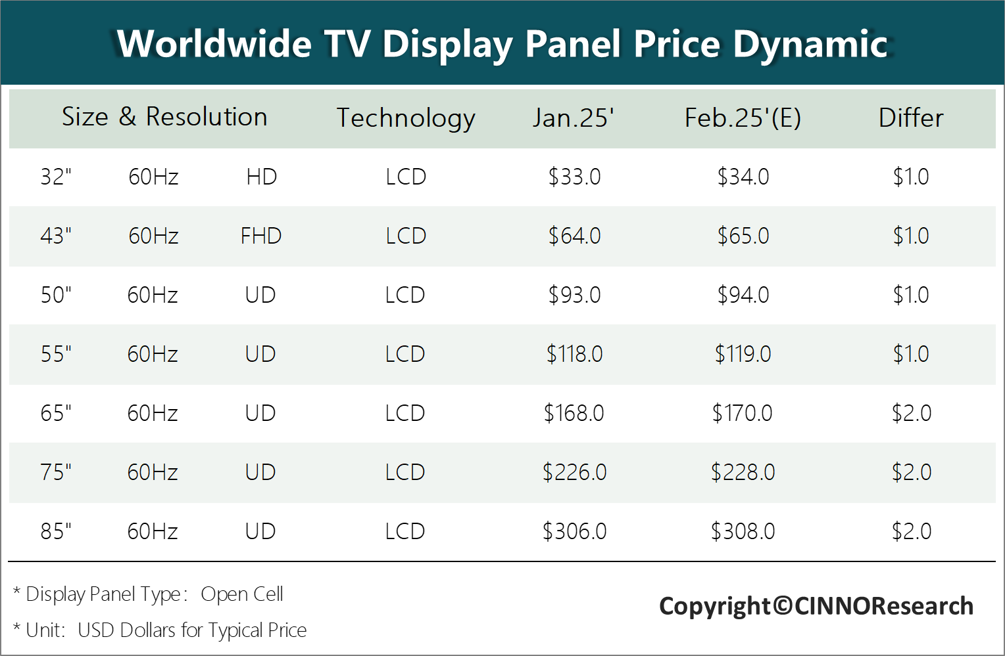
- 进入2025年一季度，春节期间虽为传统淡季，但国内“以旧换新”补贴政策的延续为新一年的家电市场注入了一剂“强心针”，TV市场需求短期内依旧强劲，促使1月65”及以上大尺寸面板价格持续上涨。进入今年2月，美对华和墨西哥加征关税政策的落地以及推迟或将加速部分品牌厂后续的备货计划。在国内外备货需求高涨的情况下，面板厂虽小幅提升LCD TV高世代产线稼动率，但供应仍然偏紧，在大尺寸持续上涨的前提下有望拉动中小尺寸面板价格联动上涨。
- 从需求方面来看，2025年“以旧换新”政策衔接流畅，为中国电视市场持续充电，与此同时，据CINNO Research 数据显示：去年四季度，旺季因素叠加“国补”释放需求，国内电视销售情况表现亮眼，销售量和销售额同比实现两位数增长，优异的销售情况助力品牌拥有健康的库存水位。从国外市场需求来看，美国对中国上调10%的关税（税后中国电视产品出美关税至少达到21.4%）于美东时间2025年2月4日生效，对墨西哥加征25%的关税计划推迟一个月，但未来是否继续加征仍存在不确定性，此举或将加快部分品牌厂海外市场备货计划的前移，综合以上因素，国内外市场短期需求将维持在高位。
- 在面板供给侧，今年1月，由于订单量增加以及面板价格上涨的原因，部分大陆面板厂减少或完全取消了春节期间放假两周的安排，通过维持较高的稼动率以应对，高世代产线平均稼动率保持在80%以上。在短期需求持续推高的情况下，预计一季度高世代产线平均稼动率将有小幅增长，且维持在82%以上。此外，头部面板厂在2025年均聚焦高端电视显示技术的研发，重点投资领域包括Mini LED、Micro LED等显示技术，高端技术的应用有助于TV面板（尤其是大尺寸面板）需求增长，从而对面板价格形成强有力的支撑。
- 2025年CES展会中各大品牌推出的新品在一定程度上代表着电视产业的发展走向，其中，中国品牌海信、TCL等均发布了百英寸以上超大屏电视，积极布局超大屏市场，据CINNO Research数据显示，2024年中国市场85”及以上电视销量占比同比增长6个百分点。大屏电视的布局与新技术往往紧密结合，CES展会中海信推出首款116”RGB-Mini LED电视，TCL推出最新技术QD-Mini LED电视，可见国内市场Mini LED TV仍是重点布局的电视品类之一，也为大尺寸面板价格的上涨奠定了基础。
- CINNO Research统计数据表明，今年2月预计32”至55”中小尺寸主流面板价格供应相对偏紧，与今年1月价格相比均有1美元的小幅上涨，分别涨至34美元、65美元、94美元和119美元。而65”、75”、85”等热门大尺寸面板需求更为强劲，与去年1月价格相比均有2美元的上涨空间，预计分别涨至170美元、228美元和308美元。

